**教师转入转出**

一、1.1添加人员

在【基础数据管理】列表操作栏中找到【人员基本数据】，点击【添加】，弹出添加人员弹窗，选择【教师】，下方根据相关提示填写人员基本信息，带【*】是必须填写，其余部分可以不填写，密码设置是需要数字、字母和特殊符号组成。信息全部确认无误，点击【提交】。

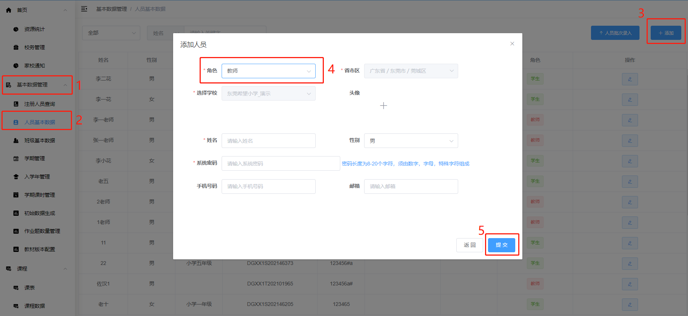

1.2人员批次录入

在【基础数据管理】列表操作栏中找到【人员基本数据】，点击【人员批次录入】，弹出人员批次录入弹窗，根据选择的【教师】角色下载相应的 excel 文件模板，启用编辑模式，填入相关数据后保存至本地文档。（表格录入的注意事项：表格所有行间距、字间距不能更改，不能改变格式，第一行文字不能修改，填写内容必须与原表格文本格式一样，不可以多一行，少一行。）然后在 【人员批次录入】弹窗下点击【添加文件】，以上信息确认无误，点击【提交】。

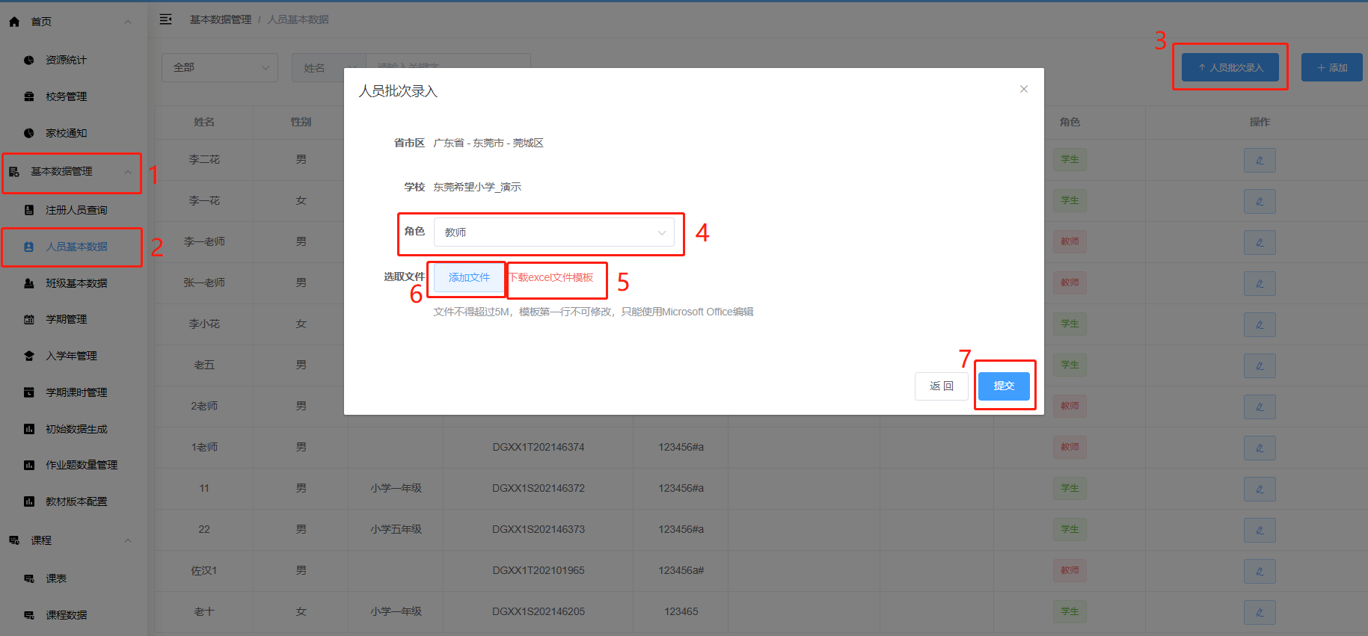

excel 文件模板

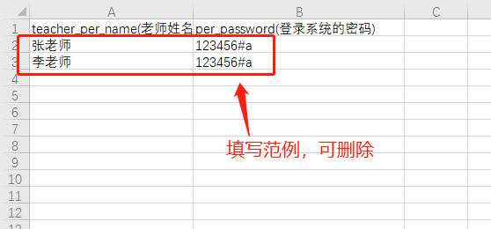

二、任课教师课程数据更改

在【课程】列表操作栏中找到【课程数据】，可点击搜索栏搜索【课程关键字】或者按照【学段】、【入年级】、【教师】、【学期】进行搜索。搜索完成后可点击想要调整的学科和班级后的【编辑】按钮。

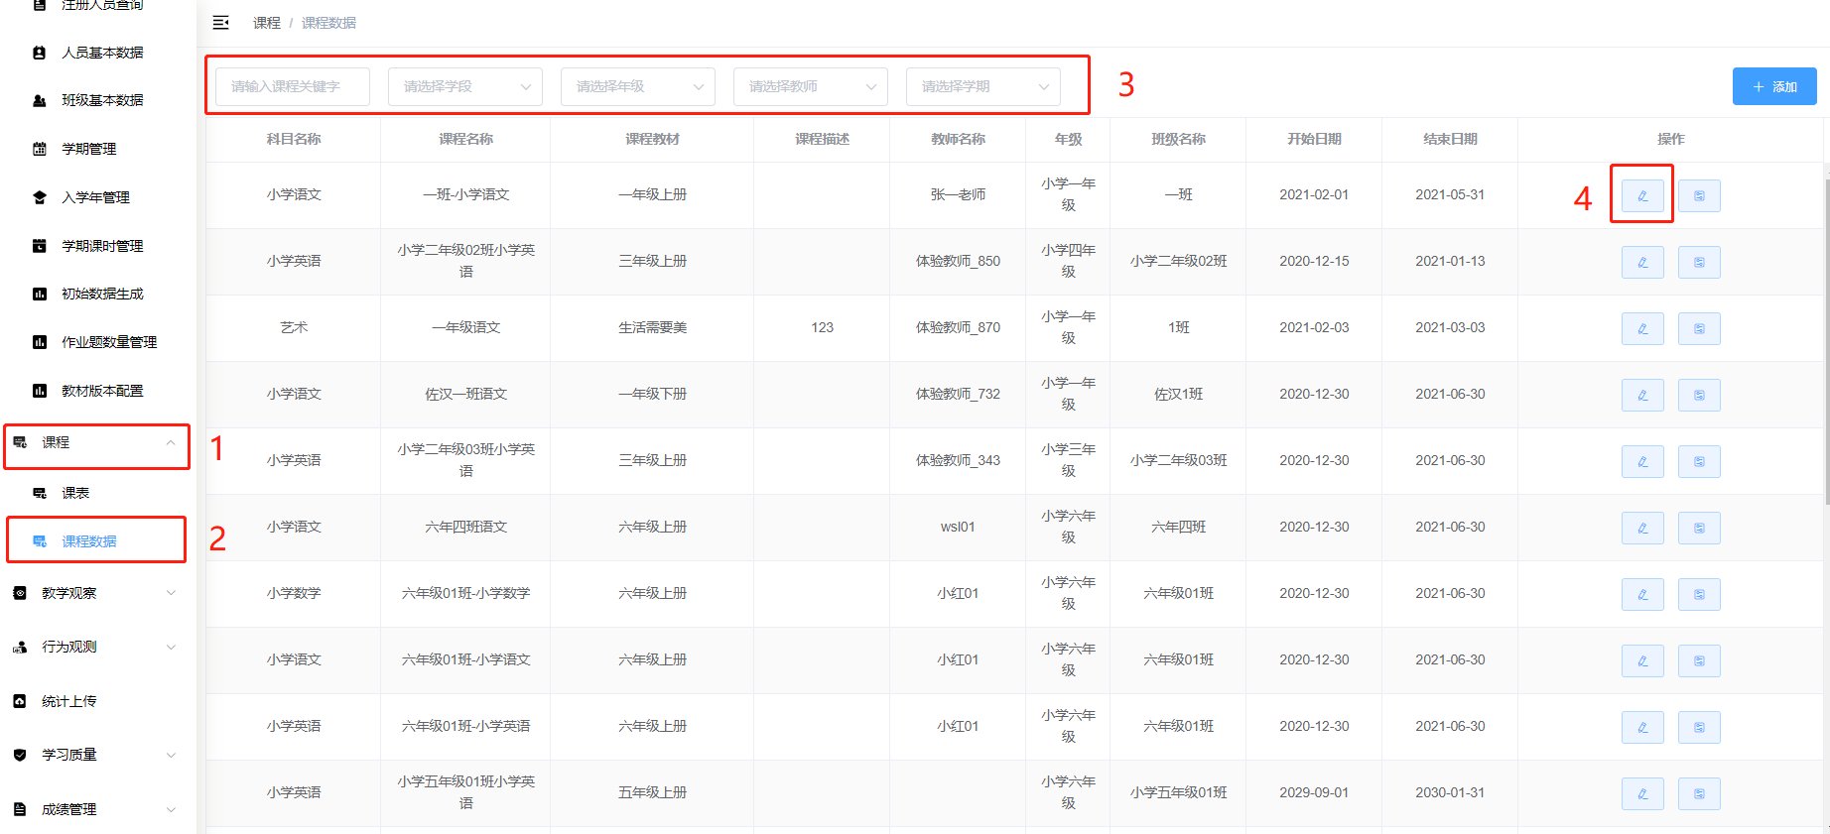

点击【编辑】按钮后，可选择更换该学科的科任老师，还可以更改课程名称、课程教师、科目、教材版本、课程教材上下册、开课起制，选择完成点击【提交】按钮即可。

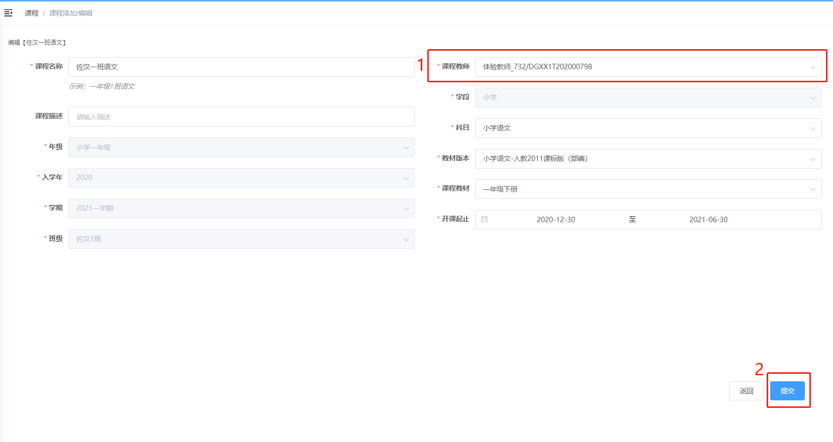

三、班主任更换

在【基础数据管理】列表操作栏中找到【班级基本数据】，可点击搜索栏按照【学期】、【入学年】、【年级】进行搜索。搜索完成后可点击想要调整的班级后的【编辑】按钮。

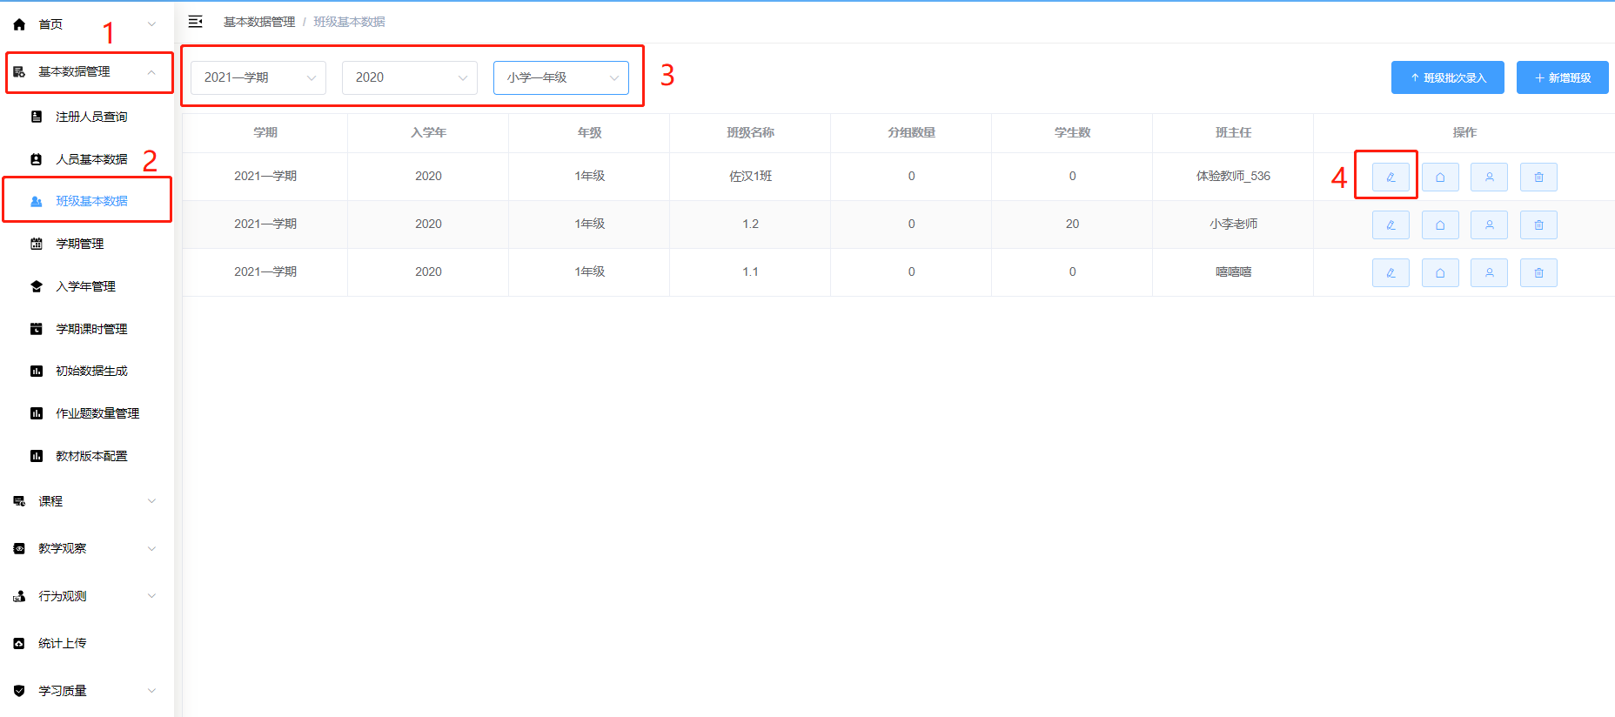

点击【编辑】按钮后，可选择更换班主任，选择完成点击【提交】按钮即可。

